แผ่นฟิล์มบริโภคได้เสริมไลโคปีนจากฟักข้าว ทางเลือกบรรจุภัณฑ์ปรุงรสเพื่อสุขภาพ
Development of Lycopene-Enriched Edible Film from Gac Fruit Aril as a health Oriented Packaging for Seasoning Powder

ชนมณี ประยูรชาญ¹ จิรวดี เจริญอินทร์¹
วัชราภรณ์ แสนนา¹
¹โรงเรียนวิทยาศาสตร์จุฬาภรณราชวิทยาลัยบุรีรัมย์ 299 หมู่ 2 ตำบลสตึก อำเภอสตึก จังหวัดบุรีรัมย์ 31150
*อีเมลล์: 467chonmaneeprayooncharn@pcshsbr.ac.th

บทคัดย่อ

โครงงานนี้มีวัตถุประสงค์เพื่อพัฒนาแผ่นฟิล์มบริโภคได้เสริมไลโคปีนจากเยื่อหุ้มเมล็ดฟักข้าวสำหรับใช้เป็นบรรจุภัณฑ์เครื่องปรุงรสเพื่อสุขภาพ โดยศึกษาสภาวะที่เหมาะสมในการสกัดไลโคปีนและประเมินสมบัติทางกายภาพ ทางเคมีรวมถึงประสิทธิภาพในการเก็บรักษาและฤทธิ์ต้านอนุมูลอิสระของแผ่นฟิล์ม ทำการสกัดไลโคปีนด้วยเอนไซม์เพกทิเนสที่ความเข้มข้นร้อยละ 1 ถึง 7 ร่วมกับตัวทำละลาย petroleum ether : acetone (1:1) จากนั้นนำสารสกัดมาผลิตแผ่นฟิล์มโดยใช้แป้งมันสำปะหลังร้อยละ 15 และซอร์บิทอลเป็นพลาสติไซเซอร์ที่ความเข้มข้นร้อยละ 10 ถึง 60 ก่อนประเมินคุณสมบัติของแผ่นฟิล์ม ผลการศึกษาพบว่า การใช้เอนไซม์เพกทิเนสความเข้มข้นร้อยละ 1 ให้ประสิทธิภาพในการสกัดไลโคปีนสูงที่สุด สำหรับการผลิตแผ่นฟิล์ม พบว่าสูตรที่ใช้ซอร์บิทอลร้อยละ 10 และร้อยละ 20 สามารถขึ้นรูปเป็นแผ่นฟิล์มได้สมบูรณ์ โดยสูตรที่ใช้ซอร์บิทอลร้อยละ 20 มีสมบัติทางกายภาพที่เหมาะสมกว่า ได้แก่ ความหนาเฉลี่ย 0.46 ± 0.01 มิลลิเมตร ความชื้นร้อยละ 5.47 ค่า pH เท่ากับ 6.14 สามารถละลายน้ำได้รวดเร็วกว่า และมีประสิทธิภาพในการเก็บรักษาผลิตภัณฑ์สูงถึงร้อยละ 83.5 ขณะที่สูตรที่ใช้ซอร์บิทอลร้อยละ 10 มีฤทธิ์ต้านอนุมูลอิสระสูงกว่า โดยมีค่าการยับยั้งอนุมูลอิสระร้อยละ 61.45 สรุปได้ว่าแผ่นฟิล์มบริโภคได้เสริมไลโคปีนจากเยื่อหุ้มเมล็ดฟักข้าวมีศักยภาพในการประยุกต์ใช้เป็นบรรจุภัณฑ์ชีวภาพสำหรับเครื่องปรุงรสเพื่อสุขภาพ โดยสูตรที่ใช้ซอร์บิทอลร้อยละ 20 เหมาะสมต่อการใช้งานด้านการเก็บรักษาผลิตภัณฑ์มากที่สุด ขณะที่สูตรซอร์บิทอลร้อยละ 10 เหมาะสำหรับการใช้งานที่ต้องการคุณสมบัติการต้านอนุมูลอิสระสูง
คำสำคัญ : แผ่นฟิล์มบริโภคได้, ไลโคปีน, ฟักข้าว, ซอร์บิทัล, บรรจุภัณฑ์ชีวภาพ
1. บทนำ

ปัญหาขยะพลาสติกส่วนหนึ่งมีสาเหตุมาจากการใช้บรรจุภัณฑ์แบบใช้ครั้งเดียวทิ้ง ซึ่งมีแนวโน้มเพิ่มสูงขึ้นอย่างต่อเนื่อง เนื่องจากพลาสติกสังเคราะห์มีโครงสร้างทางเคมีที่มีความเสถียรสูง จึงยากต่อการย่อยสลายตามธรรมชาติ แม้ว่าจะมีการพัฒนาพลาสติกชีวภาพเพื่อเป็นวัสดุทดแทน แต่กระบวนการผลิตและการย่อยสลายยังมีต้นทุนสูง รวมทั้งต้องอาศัยสภาวะเฉพาะ เช่น อุณหภูมิและเอนไซม์ที่เหมาะสมในการเร่งปฏิกิริยา ดังนั้น การพัฒนาวัสดุจากทรัพยากรธรรมชาติจึงเป็นอีกแนวทางหนึ่งที่มีศักยภาพ โดยเลือกใช้ “ฟักข้าว” ซึ่งเป็นพืชท้องถิ่นของประเทศไทยที่อุดมไปด้วยไลโคปีน มีคุณสมบัติเป็นสารต้านอนุมูลอิสระ และเป็นสารประกอบในกลุ่มแคโรทีนอยด์ที่มีโครงสร้างพันธะคู่สลับกับพันธะเดี่ยวจำนวนมาก จึงสามารถยับยั้งปฏิกิริยาออกซิเดชันได้อย่างมีประสิทธิภาพผ่านการให้อิเล็กตรอนแก่อนุมูลอิสระเพื่อลดความว่องไวในการเกิดปฏิกิริยา ในการพัฒนาฟิล์มชีวภาพครั้งนี้ ได้เลือกใช้แป้งมันสำปะหลังเป็นพอลิเมอร์ธรรมชาติสำหรับการขึ้นรูปฟิล์ม และใช้ซอร์บิทอลเป็นสารเพิ่มความยืดหยุ่น (Plasticizer) เพื่อปรับปรุงสมบัติเชิงกลของฟิล์มให้มีความยืดหยุ่นและเหมาะสมต่อการใช้งาน การผสานสารสกัดจากฟักข้าวลงในโครงข่ายพอลิเมอร์ของฟิล์มจึงนำไปสู่การพัฒนาบรรจุภัณฑ์ที่มีคุณสมบัติในการคงคุณภาพอาหารสำหรับผลิตภัณฑ์ขนาดเล็ก เช่น ซองเครื่องปรุง โดยช่วยชะลอปฏิกิริยาออกซิเดชันซึ่งเป็นสาเหตุของการเสื่อมคุณภาพอาหาร พร้อมทั้งเพิ่มมูลค่าให้แก่ทรัพยากรชีวภาพภายในประเทศ ลดการพึ่งพาวัสดุสังเคราะห์จากปิโตรเลียม และส่งเสริมการออกแบบวัสดุตามหลักเคมีสีเขียวที่มุ่งเน้นการใช้ทรัพยากรหมุนเวียน ลดการใช้สารเคมีที่เป็นอันตราย และลดผลกระทบต่อสิ่งแวดล้อมตลอดวัฏจักรชีวิตของผลิตภัณฑ์ อันเป็นแนวทางสำคัญในการขับเคลื่อนการพัฒนาบรรจุภัณฑ์สู่ความยั่งยืนในระยะยาว
2. วิธีการดำเนินงาน
ตอนที่ 1 การสกัดไลโคปีน
นำส่วนเยื่อหุ้มเมล็ดฟักข้าวมาอบแห้งที่อุณหภูมิ 60 องศาเซลเซียส เป็นเวลา 5 ชั่วโมง นำมาปั่นและกรองให้ละเอียด จากนั้นนำผงเยื่อหุ้มเมล็ดฟักข้าว 1 g ผสมกับ 0.2 M acetate buffer pH 4.5 จำนวน 100 มิลลิลิตร เติมเอนไซม์เพคติเนสที่ความเข้มข้นร้อยละ 1 ถึง 7 w/w นำไปบ่มใน Water bath ที่อุณหภูมิ 60 องศาเซลเซียส เป็นเวลา 20 นาที จากนั้นสกัดด้วย petroleum ether : acetone ในอัตราส่วน 1:1 และวิเคราะห์ด้วยเครื่อง UV - Visible spectrophotometer ที่ความยาวคลื่น 503 นาโนเมตร เพื่อหาวิธีการสกัดที่เหมาะสมและได้ปริมาณไลโคปีนสูง
ตอนที่ 2 การขึ้นรูปแผ่นฟิล์มบริโภคได้
นำสารสกัดไลโคปีนมาผสมกับแป้งมันสำปะหลังร้อยละ 15 ในทุกสูตร โดยเติมความเข้มข้นของซอร์บิทอลร้อยละ 10 ถึง 60 ขึ้นรูปโดยเทสารละลายลงบนถาด อบที่อุณหภูมิ 60 องศาเซลเซียส เป็นเวลา 12 ชั่วโมง จากนั้นลอกแผ่นฟิล์มออก
ตอนที่ 3 วิเคราะห์สมบัติทางกายภาพ ทางเคมี
วิเคราะห์สมบัติทางกายภาพ ได้แก่
1. วัดความหนาของแผ่นฟิล์มด้วย micrometer โดยสุ่มวัด 5 ตำแหน่ง จากนั้นหาค่าเฉลี่ย
2. วิเคราะห์การละลายน้ำ โดยนำแผ่นฟิล์มตัวอย่างละลายในน้ำร้อนและน้ำเย็น ปริมาตร 200 มิลลิลิตร จากนั้นจับเวลาจนแผ่นฟิล์มละลายหมด ทำการทดสอบซ้ำจำนวน 3 ครั้ง และหาค่าเฉลี่ย วิเคราะห์สมบัติทางเคมี ได้แก่
2.1. วิเคราะห์ค่าความชื้นของแผ่นฟิล์มด้วยเครื่องวัดความชื้น
2.2. การวัดค่า pH ด้วยเครื่อง pH - meter
ตอนที่ 4 การศึกษาประสิทธิภาพในการเก็บรักษาอาหารและฤทธิ์การต้านทานออกซิเดชัน
การศึกษาประสิทธิภาพในการเก็บรักษา ด้วยการนำพริกไปชั่งน้ำหนักรอบแรก ( W₁ ) และชุบสารละลายฟิล์ม แล้วนำพริกอบที่อุณหภูมิ 25 องศาเซลเซียส ที่มีความชื้นสัมพัทธ์ 50 %RH เป็นเวลา 4 วัน จากนั้นนำพริกไปชั่งน้ำหนักสุดท้าย ( W₂ )โดยทำการทดลองตัวอย่างละ 3 ครั้ง คำนวณหาค่าจากสูตร % = W₁ – W₂/W₁ x 100 การศึกษาฤทธิ์การต้านทานออกซิเดชัน โดยละลาย 2,2- Diphenyl-1-picrylhydrazyl 0.008 กรัมในเอทานอล จากนั้นปรับสารละลายเป็นปริมาตร 100 มิลลิลิตร เตรียมสารละลายฟิล์มโดยการละลายฟิล์ม 1 กรัมในเอทานอล 5 มิลลิลิตร นำสารละลายฟิล์ม 2.5 มิลลิลิตร และสารละลาย 2,2-Diphenyl-1-picrylhydrazyl 6 มิลลิลิตร มาผสมกัน และวัดด้วยเครื่อง spectrophotometer ที่ความยาวคลื่น 517 นาโนเมตร และคำนวณหาค่า
AA%=[(A_{DPPH} – A_{sample})/A_{DPPH}] X 100

3. ผลและอภิปรายผล
ตอนที่ 1 ระดับความเข้มข้นของเอมไซม์เพคติเนสที่เหมาะสมต่อการสกัดเยื่อหุ้มเมล็ดฟักข้าว
ตารางที่ 1 แสดงผลการวิเคราะห์ความเข้มข้นของเอนไซม์เพคติเนสที่เหมาะสมต่อการสกัดไลโคปีนจากเยื่อหุ้มเมล็ดฟักข้าวด้วยเครื่อง spectrophotometer
ชุดที่ | ความเข้มข้น (%W/V) | Absorbance  (Abs) | K*Abs
1 | 1 | 0.436 | 222.21
2 | 2 | 0.201 | 102.51
3 | 3 | 0.068 | 34.629
4 | 4 | 0.062 | 31.722
5 | 5 | 0.064 | 32.640
6 | 6 | 0.072 | 32.640
7 | 7 | 0.098 | 50.031
จากตารางที่ 1 พบว่าการใช้เอนไซม์เพคติเนสที่ความเข้มข้น ร้อยละ 1 ให้ค่าการดูดกลืนแสง (Abs) และค่า K*Abs สูงที่สุด จึงมีประสิทธิภาพในการสกัดไลโคปีนมากที่สุด ขณะที่ความเข้มข้นร้อยละ 2 ถึง 7 ให้ค่าลดลง ดังนั้น ความเข้มข้นร้อยละ 1 จึงเป็นระดับที่เหมาะสมในการสกัดไลโคปีนจากเยื่อหุ้มเมล็ดฟักข้าว เนื่องจากมีปริมาณไลโคปีนสูงสุด
ตอนที่ 2 สูตรที่เหมาะสมในการผลิตแผ่นฟิล์ม บริโภคได้เสริมไลโคปีนจากฟักข้าว
ตารางที่ 2 แสดงผลการศึกษาอัตราส่วนที่เหมาะสมต่อการขึ้นรูปแผ่นฟิล์มบริโภคได้
สูตร | ความเข้นข้นของ  ซอร์บิทอล (%) | ภาพของแผ่นฟิล์ม | ลักษณะของแผ่นฟิล์ม
1 | 10 | 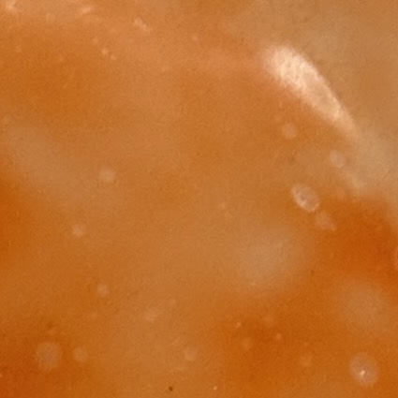 | แผ่นฟิล์มเรียบ สม่ำเสมอ ขึ้นรูปได้ดี แข็งแรงและยืดหยุ่น
สูตร | ความเข้นข้นของ  ซอร์บิทอล (%) | ภาพของแผ่นฟิล์ม | ลักษณะของแผ่นฟิล์ม
2 | 20 | 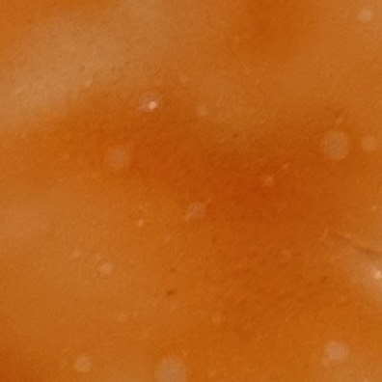 | แผ่นฟิล์มเรียบ สีสม่ำเสมอ ขึ้นรูปได้ดี
3 | 30 | 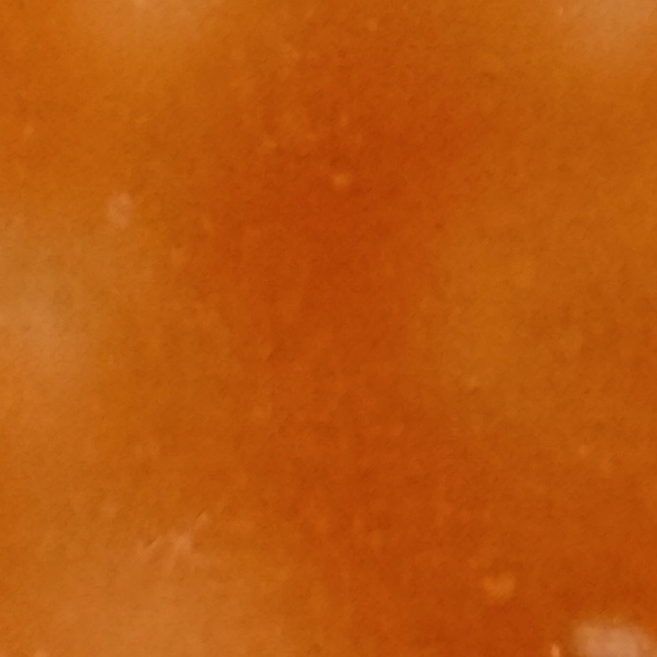 | แผ่นฟิล์มขึ้นรูปได้ แต่ผิวไม่เรียบ มีความยืดหยุ่นลดลง
4 | 40 | 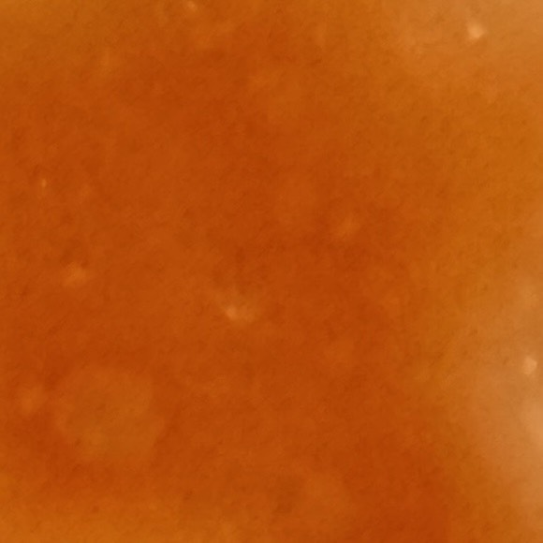 | แผ่นฟิล์มค่อนข้างหนา ผิวไม่สม่ำเสมอ และเริ่มเสียรูป
5 | 50 | 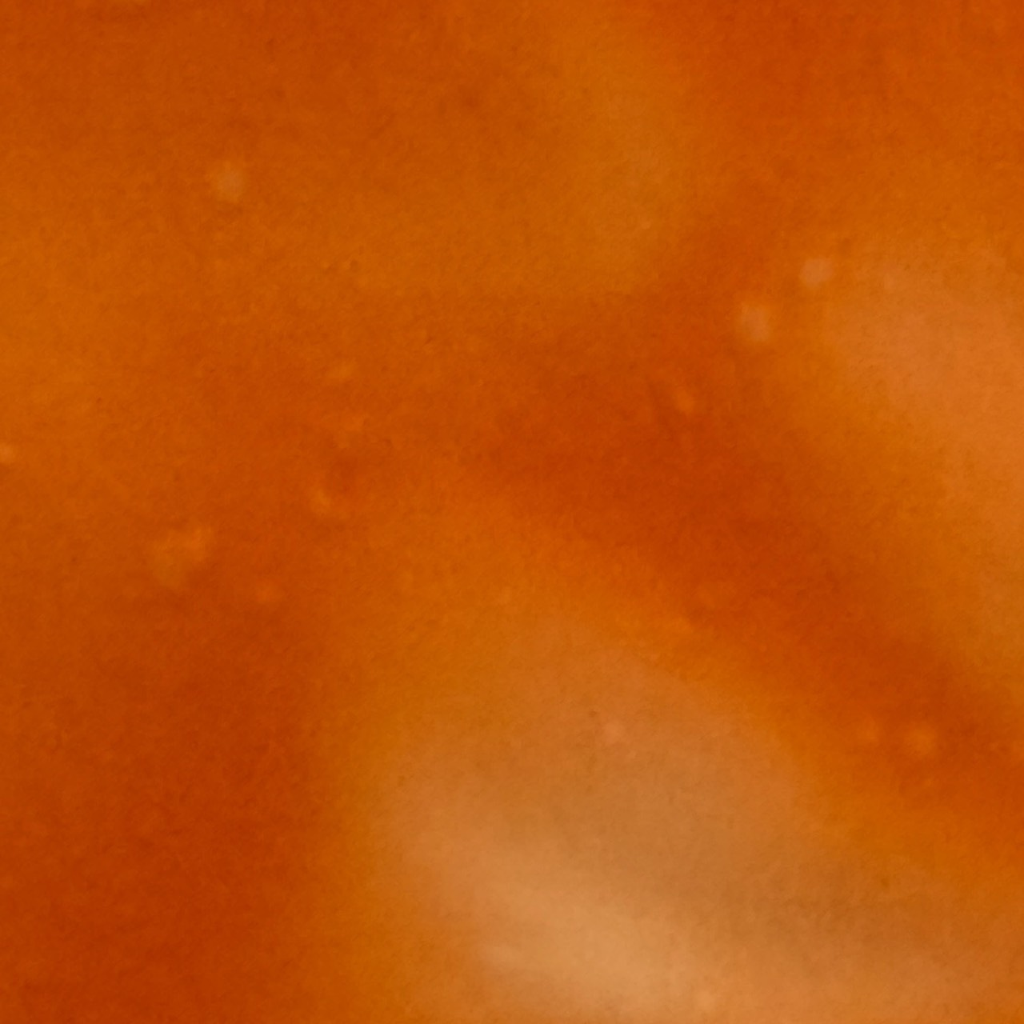 | แผ่นฟิล์มนิ่มและเหนียวมาก ผิวไม่เรียบ ขึ้นรูปได้ไม่ดี
6 | 60 | 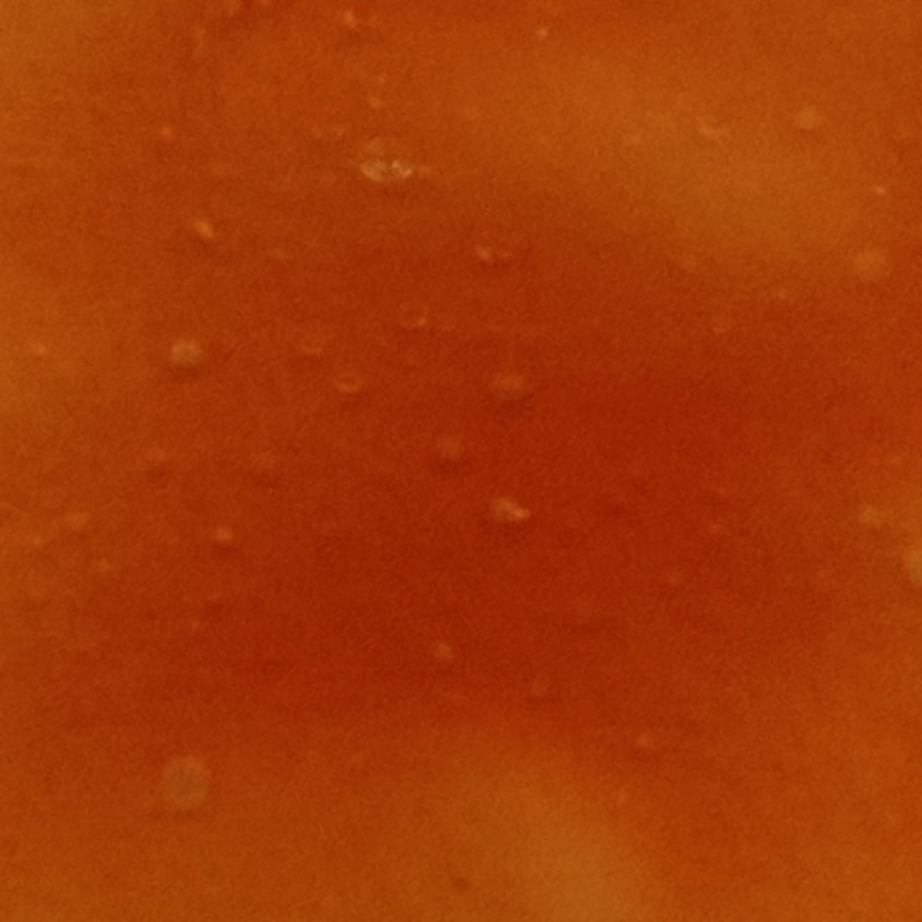 | แผ่นฟิล์มอ่อนตัวมาก เหนียว ไม่สามารถขึ้นรูปฟิล์มได้

จากตารางที่ 2 พบว่า สูตรที่ 1 ซึ่งประกอบด้วยซอร์บิทอลร้อยละ 10 และแป้งมันสำปะหลังร้อยละ 15 สูตรที่ 2 ซึ่งประกอบด้วยซอร์บิทอลร้อยละ 20 และแป้งมันสำปะหลังร้อยละ 15 มีความเหมาะสมต่อการขึ้นรูปเป็นแผ่นฟิล์มบริโภคได้ เนื่องจากสามารถขึ้นรูปเป็นแผ่นฟิล์มได้ดีและมีลักษณะเหมาะสมมากกว่าสูตรอื่นที่ศึกษา
ตอนที่ 3 การวิเคราะห์สมบัติทางกายภาพ ทางเคมีของแผ่นฟิล์ม
ตารางที่ 3 แสดงผลการวิเคราะห์สมบัติทางกายภาพ และ เคมีของแผ่นฟิล์ม

สูตร | ความหนาของแผ่นฟิล์ม (มิลลิเมตร) | ปริมาณความชื้น (%) | ค่า pH
1 | 0.24 ± 0.07 | 4.59 ± 0.86 | 6.01 ± 0.19
2 | 0.46 ± 0.10 | 5.47 ± 0.69 | 6.14 ± 0.19
จากตารางที่ 3 แสดงผลการเปรียบเทียบความหนาของแผ่นฟิล์ม ปริมาณความชื้น และค่า pH ของแผ่นฟิล์มบริโภคได้จากทั้ง 2 สูตร พบว่า สูตรที่ 2 มีความหนาของแผ่นฟิล์มเฉลี่ย 0.46 ± 0.10 มิลลิเมตร สูงกว่าสูตรที่ 1 ซึ่งมีความหนาเฉลี่ย 0.24 ± 0.07 มิลลิเมตร นอกจากนี้ สูตรที่ 2 ยังมีปริมาณความชื้นเฉลี่ย 5.47 ± 0.69% สูงกว่าสูตรที่ 1 ซึ่งมีค่าเฉลี่ย 4.59 ± 0.86% แสดงให้เห็นว่าสูตรที่ 2 มีแนวโน้มกักเก็บความชื้นได้มากกว่าสูตรที่ 1 ส่วนค่า pH พบว่า สูตรที่ 2 มีค่าเฉลี่ย 6.14 ± 0.19 สูงกว่าสูตรที่ 1 ซึ่งมีค่าเฉลี่ย 6.01 ± 0.19 เล็กน้อย โดยทั้งสองสูตรมีค่า pH ใกล้เคียงกันและอยู่ในช่วงกรดอ่อนใกล้เคียงความเป็นกลาง จากผลการทดลองโดยรวมพบว่า สูตรที่ 2 ให้ค่าความหนา ปริมาณความชื้น และค่า pH สูงกว่าสูตรที่ 1 ภายใต้สภาวะการทดลองเดียวกัน
ตารางที่ 4 แสดงผลการเปรียบเทียบความสามารถในการละลายน้ำของแผ่นฟิล์มบริโภคได้ในน้ำร้อนและน้ำเย็น
ระยะเวลาในการละลายน้ำ (นาที)
 | น้ำร้อน ( 100 $℃$ ) |  | น้ำอุณหภูมิห้อง
 | สูตร 1 | สูตร 2 | สูตร 1 | สูตร 2
ค่าเฉลี่ย | 2.03 ± 0.07 | 1.91 ± 0.08 | 4.25 ± 0.04 | 4.07 ± 0.08
จากตารางที่ 4 พบว่า สูตรที่ 2 ใช้เวลาในการละลายน้อยกว่าสูตรที่ 1 ทั้งสองสภาวะ โดยมีเวลาเฉลี่ยในการละลายในน้ำร้อนและน้ำเย็นเท่ากับ 114.5 และ 244.3 วินาที ตามลำดับ ขณะที่ สูตรที่ 1 มีเวลาเฉลี่ยเท่ากับ 121.6 และ 254.8 วินาที ตามลำดับ แสดงให้เห็นว่าสูตรที่ 2 มีความสามารถในการละลายน้ำได้ดีกว่าสูตรที่ 1 ทั้งในน้ำร้อนและน้ำเย็น
ตารางที่ 5 ประสิทธิภาพการเก็บรักษาผลิตภัณฑ์เครื่องปรุงรส
ระยะเวลาการเก็บรักษา(วัน) | น้ำหนักเริ่มต้น(กรัม) | น้ำหนักหลังเก็บ (กรัม) | การเก็บรักษา(%)
0 | 2.79 | 2.79 | 100
7 | 2.79 | 2.79 | 100
14 | 2.79 | 2.79 | 100
21 | 2.79 | 2.79 | 100
28 | 2.79 | 2.79 | 100
35 | 2.79 | 2.79 | 100
42 | 2.79 | 2.79 | 100
จากตารางที่ 5 แสดงประสิทธิภาพการเก็บรักษาผลิตภัณฑ์เครื่องปรุงรสที่ห่อหุ้มด้วยแผ่นฟิล์มบริโภคได้ โดยติดตามการเปลี่ยนแปลงของน้ำหนักผลิตภัณฑ์เป็นระยะเวลา 42 วัน พบว่า ตลอดระยะเวลาการเก็บรักษาที่ 0, 7, 14, 21, 28, 35 และ 42 วัน ผลิตภัณฑ์มีน้ำหนักเริ่มต้นเท่ากับ 2.79 กรัม และมีน้ำหนักหลังการเก็บรักษาเท่ากับ 2.79 กรัม ในทุกช่วงเวลาที่ตรวจวัด ส่งผลให้ร้อยละการคงเหลือของน้ำหนัก มีค่า 100% ตลอดระยะเวลาการทดลอง แสดงให้เห็นว่าผลิตภัณฑ์สามารถคงน้ำหนักได้อย่างเหมาะสม ไม่มีการสูญเสียน้ำหนักหรือการเปลี่ยนแปลงที่ตรวจวัดได้ตลอดระยะเวลาการเก็บรักษา 42 วัน ภายใต้สภาวะการทดลองที่กำหนด
ตอนที่ 4 การศึกษาประสิทธิภาพในการเก็บรักษาอาหารและฤทธิ์การต้านทานออกซิเดชัน
ตารางที่ 6 แสดงผลการเปรียบเทียบประสิทธิภาพในการเก็บรักษาของแผ่นฟิล์มบริโภค

จำนวนครั้ง | น้ำหนักของพริกขี้หนู (กรัม)
จำนวนครั้ง | สูตร 1 |  | สูตร 2
จำนวนครั้ง | ก่อน | หลัง | ก่อน | หลัง
1 | 0.88 | 0.59 | 0.89 | 0.71
2 | 0.93 | 0.67 | 0.92 | 0.81
3 | 0.79 | 0.47 | 0.75 | 0.63
ค่าเฉลี่ย | 0.86 | 0.57 | 0.85 | 0.71
น้ำหนักคงเหลือ | 66.3 % |  | 83.5 %
จากตารางที่ 6 พบว่า สูตรที่ 2 มีประสิทธิภาพในการเก็บรักษาสูงกว่าสูตรที่ 1 โดยสามารถคงน้ำหนักของผลิตภัณฑ์ไว้ได้ร้อยละ 83.5 ขณะที่สูตรที่ 1 คงน้ำหนักได้เพียงร้อยละ 66.3 แสดงให้เห็นว่าสูตรที่ 2 สามารถลดการสูญเสียน้ำหนักของผลิตภัณฑ์ระหว่างการเก็บรักษาได้ดีกว่า
ตารางที่ 7 แสดงผลการเปรียบเทียบฤทธิ์ต้านออกซิเดชัน ของแผ่นฟิล์มบริโภคได้
สูตร | Abs | K*Abs | ฤทธิ์ต้านทานออกซิเดชัน (%)
1 | 0.421 | 214.71 | 61.45
2 | 0.592 | 301.92 | 45.79
จากตารางที่ 7 พบว่า สูตรที่ 1 มีค่าฤทธิ์ต้านออกซิเดชันเท่ากับ 61.45% ซึ่งสูงกว่าสูตรที่ 2 ที่มีค่าฤทธิ์ต้านออกซิเดชันเท่ากับ 45.79% แสดงให้เห็นว่าสูตรที่ 1 มีความสามารถในการต้านออกซิเดชันได้ดีกว่าสูตรที่ 2 ภายใต้สภาวะการทดลองเดียวกัน
4. สรุปผล
จากผลการทดลองพบว่าเอนไซม์เพคติเนส ความเข้มข้นร้อยละ 1 มีความเหมาะสมสำหรับการสกัดไลโคปีนจากเยื่อหุ้มเมล็ดฟักข้าว เนื่องจากให้ค่าการดูดกลืนแสง (Abs) และค่า K*Abs สูงที่สุด เมื่อเปรียบเทียบกับความเข้มข้นอื่นที่ศึกษา จากนั้นนำไลโคปีนที่สกัดได้มาพัฒนาเป็นแผ่นฟิล์มบริโภคได้ โดยกำหนดปริมาณแป้งมันสำปะหลังร้อยละ 15 คงที่ในทุกสูตร และปรับปริมาณซอร์บิทอลตั้งแต่ร้อยละ 10 ถึง 60 ผลการทดลองพบว่า สูตรที่ 1 (ซอร์บิทอลร้อยละ 10) และ สูตรที่ 2 (ซอร์บิทอลร้อยละ 20) สามารถขึ้นรูปเป็นแผ่นฟิล์มได้อย่างเหมาะสม ขณะที่สูตรที่มีซอร์บิทอลสูงกว่ามีความเหนียวมาก ส่งผลให้แผ่นฟิล์มไม่สามารถคงรูปได้อย่างเหมาะสม เมื่อเปรียบเทียบคุณสมบัติของแผ่นฟิล์มทั้ง 2 สูตร พบว่า สูตรที่ 2 มีสมบัติทางกายภาพและประสิทธิภาพในการเก็บรักษาดีกว่าสูตรที่ 1 โดยมีความหนา 0.46 ± 0.01 มม. ความชื้น 5.47% ประสิทธิภาพในการเก็บรักษา 83.5% และค่า pH 6.14 ซึ่งใกล้เคียงความเป็นกลางมากกว่ารวมทั้งใช้เวลาในการละลายน้ำร้อนและน้ำเย็นน้อยกว่า แสดงให้เห็นว่าการเพิ่มปริมาณซอร์บิทอลช่วยเพิ่มความหนาและความชื้นของแผ่นฟิล์ม ส่งผลให้แผ่นฟิล์มมีคุณสมบัติที่เหมาะสมต่อการเก็บรักษา และสามารถละลายน้ำได้อย่างรวดเร็ว อย่างไรก็ตาม สูตรที่ 1 มีฤทธิ์ต้านออกซิเดชันสูงกว่า โดยมีค่าฤทธิ์ต้านออกซิเดชันเท่ากับ 61.45% เมื่อเทียบกับสูตรที่ 2 ซึ่งมีค่า 45.79% อาจเกิดจากสูตรที่ 1 มีสัดส่วนของไลโคปีนต่อมวลแผ่นฟิล์มสูงกว่า จึงคงประสิทธิภาพในการต้านออกซิเดชันได้ดีกว่าสูตรที่ 2
5. กิตติกรรมประกาศ
โครงงานนี้สำเร็จลุล่วงไปได้ด้วยดี ด้วยความความช่วยเหลืออย่างดียิ่งจาก ครูวัชราภรณ์ แสนนา ครูที่ปรึกษาโครงงาน ที่คอยให้คำปรึกษา แนะนำแนวทางการศึกษา และตรวจสอบแก้ไขข้อบกพร่อง แล้วขอขอบพระคุณ โรงเรียนวิทยาศาสตร์จุฬาภรณราชวิทยาลัย บุรีรัมย์ ที่ให้การสนับสนุนและเอื้ออำนวยความสะดวกในการดำเนินงานจนสำเร็จลุล่วงด้วยดี
6. เอกสารอ้างอิง
ณัฐชยา บัวดิลก. (2563). การพัฒนาแผ่นฟิล์มบริโภคได้ไลโคปีนสูงจากเยื่อหุ้มเมล็ดฟักข้าว (วิทยานิพนธ์ ปริญญาคหกรรมศาสตรมหาบัณฑิต). มหาวิทยาลัยเทคโนโลยีราชมงคลธัญบุรี.

นาฏกาญจน์ จักรานุวัฒน์ และคณะ. (2564). การพัฒนาขนมขบเคี้ยวจากแป้งปลายข้าวไรซ์ เบอร์รี่ผสมแป้งเกาลัดเสริมคุณประโยชน์ของไลโคปีนจากมะละกอสุก. วารสารวิทยาศาสตร์และ เทคโนโลยี มทร.ยะลา, 6(2), 145-153.
จิรวรรณ กัณฑ์ธรรม และคณะ. (2567). สมบัติทางกายภาพและเคมีของแผ่นฟิล์มชีวภาพจากแป้งมันฝรั่ง : ผลของการเติมซอร์บิทอล. วารสารวิทยาศาสตร์และเทคโนโลยีสู่ชุมชน คณะวิทยาศาสตร์และเทคโนโลยี มหาวิทยาลัยราชภัฏเชียงใหม่.
ชลนิกาญจน์ ทำกล้า. (2565). การเตรียมและศึกษาลักษณะเฉพาะของฟิล์มที่บริโภคได้จากไซโลกลูแคนสำหรับใช้เป็นบรรจุภัณฑ์อาหาร. คณะวิทยาศาสตร์และเทคโนโลยีมหาวิทยาลัยธรรม-ศาสตร์.

